2. Нарисуй свою малую Родину.
Это могут быть твой город, дом или улица, твоя семья или друзья.

Родина у всех разная, это может быть и деревня с березками и шумный мегаполис, морской берег или пальмы за окном, вечная мерзлота и ночь по полгода. Как же понять, что же можно нарисовать на тему Моя Родина? Так много всего вокруг, что, на первый взгляд, кажется не реальным уместить все на формате А4.
Можно взять традиции вашей местности: Ярославль- изобразим медведя и реку Волгу, Тула-так рисуем самовар с пряником, а вообще, что рисовать, на заданную тему можно посмотреть в гербе города, если он есть.
Но как быть, если ваш город маленький или это село, посмотрим на вид из окна. Может видно церковь или школу или заросший кувшинками пруд? Всегда можно найти, что нарисовать, главное взглянуть на окружающий мир немножко другими глазами, как первооткрыватель.
Что нам покажется любопытным, то и рисуем.
Вот несколько примеров детских работ на тему Моя Родина.

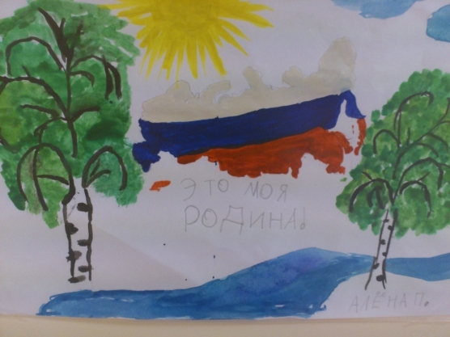

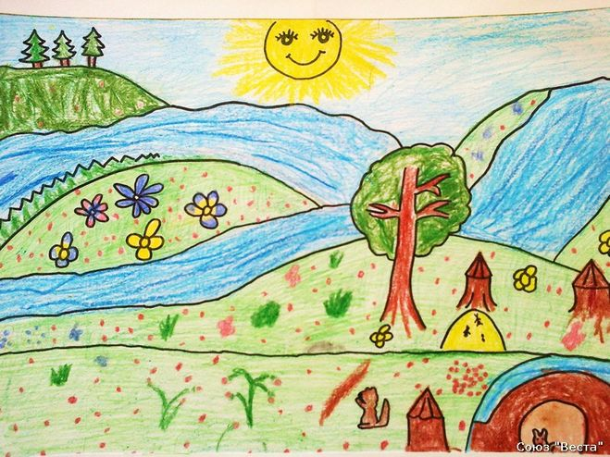

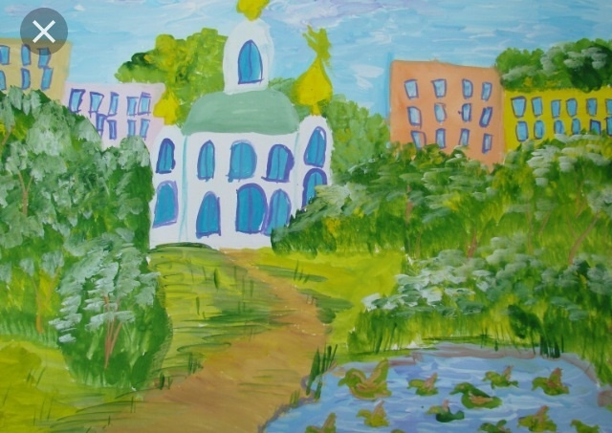
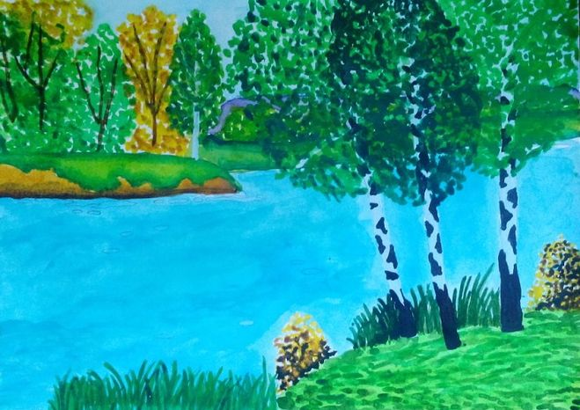
Это пейзаж без людей. Рисуем вначале реку. Потом на переднем плане березы, травку зеленую, кустики. И на другом берегу деревья.

